**学生思想情况报告系统使用说明**

1.登录学校数字门户（my.szcu.edu.cn），在【数字门户】-【办事大厅】的党委学生工作部（处）（人民武装部）栏目中找到【学生思想情况报告】。

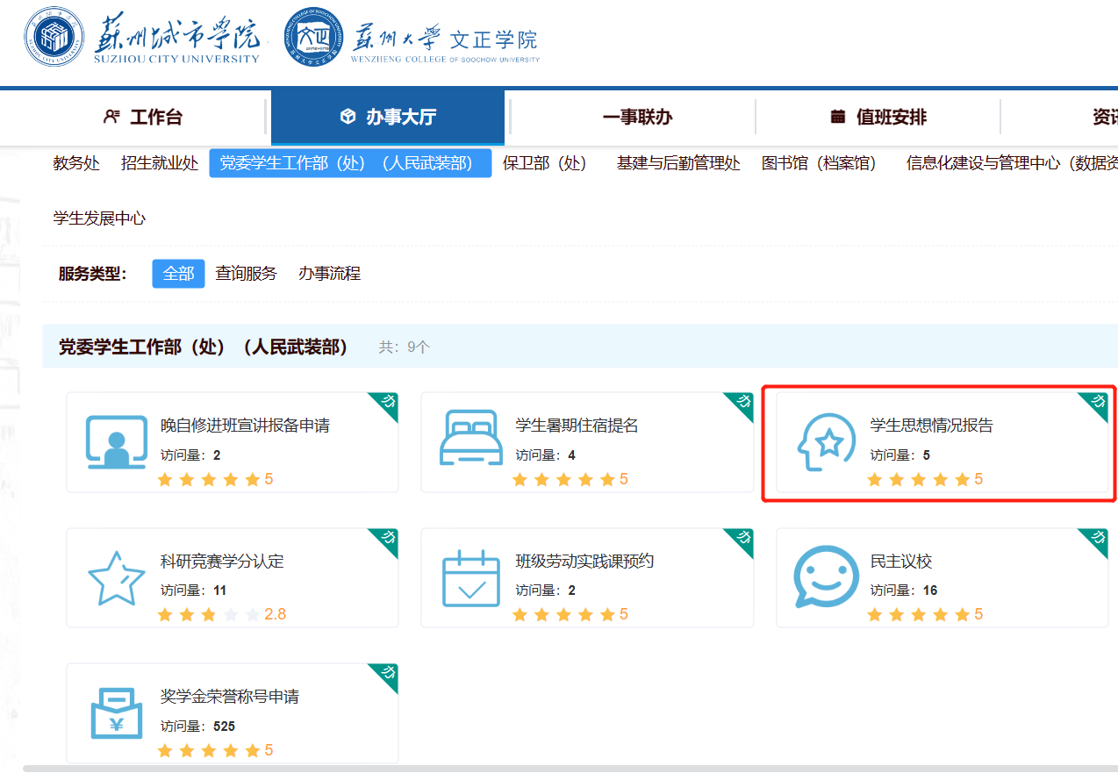

2.班主任老师根据自己任职班级选择填报班级名称，如下图所示。

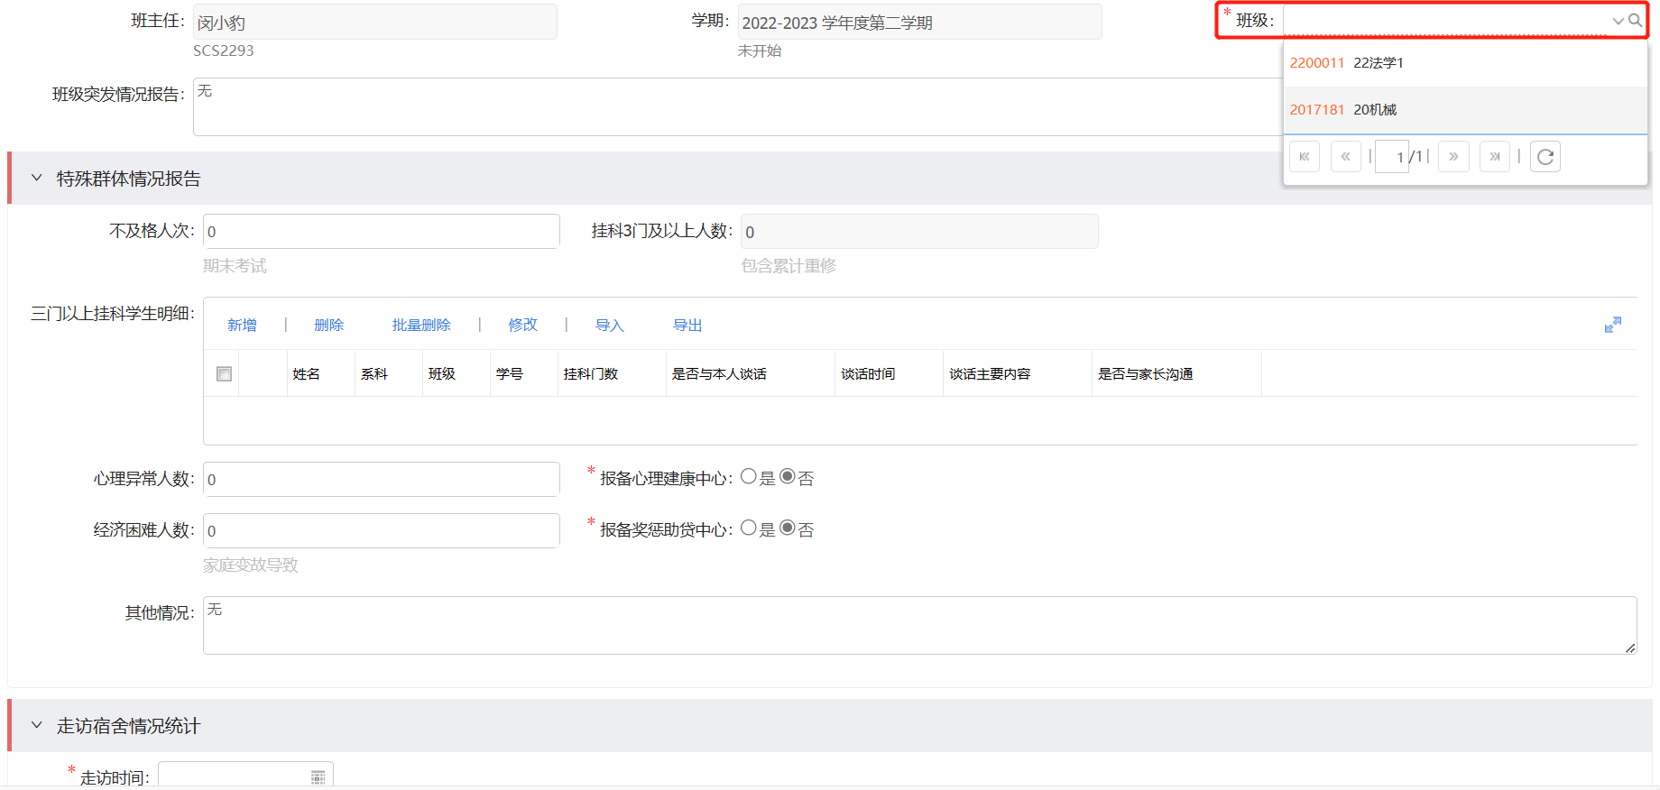

**3.班级突发情况报告填写**

（1）班级没有突发情况发生的，填写“无”；

（2）班级有突发情况发生的，在班级突发情况报告栏目内如实填写。

**4.学业情况报告填写**

（1）班级不及格人次根据班级实际情况自行填写。

（2）班级挂科3门及以上人数系统将根据班级情况自动完成匹配。若班级挂科3门及以上人数为0，则不需要填写明细；若班级挂科3门及以上人数不为0，则需要继续填写明细。

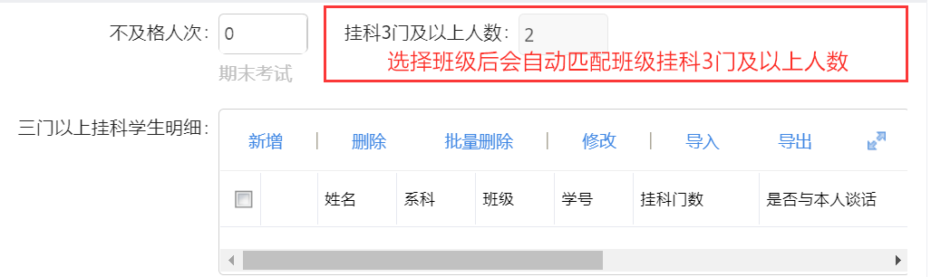

（3）填写明细时，点击【新增】按键，在弹出的弹窗内根据班级实际情况填写，填写完成后点击【确定】。若需要继续添加，可以直接点击【确定&继续】按键，如下图所示。填写明细数量应与班级挂科3门及以上系统匹配数相同。

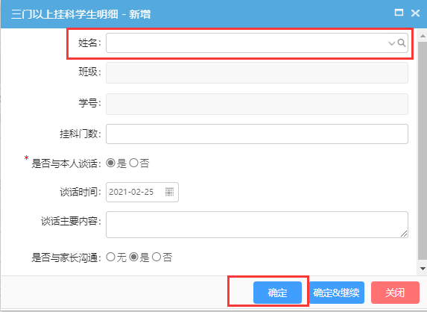

**5.心理健康情况报告填写**

（1）填写班级心理异常人数，并选择是否报备心理健康教育中心；

（2）如班级有心理异常同学，请务必及时告知学院团学工作负责老师和心理健康教育中心孙伟老师（办公地址：尊师楼123，联系电话：66508473）；

**6.家庭经济困难情况报告及其他情况填写**

（1）填写班级经济困难人数，并选择是否报备奖惩助贷中心；

（2）填写班级特殊群体其他情况。

**7.宿舍走访情况报告填写**

（1）班主任选择宿舍走访日期。

（2）班主任填写班级问题宿舍数量，若班级所有宿舍均没有问题，则填写“0”即可；若班级存在有问题宿舍，先填写存在问题的宿舍数，然后在跳出的明细中新增详细信息，如下图所示；

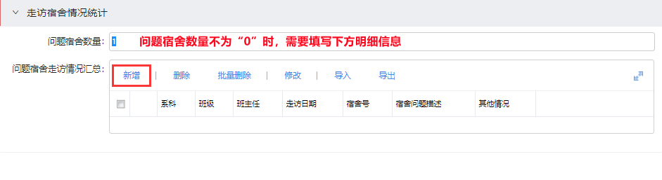

（3）点击“问题宿舍走访情况汇总”中的新增，即可添加问题宿舍信息（宿舍填写格式为“宿舍楼-宿舍号，如15-125），填写完成后点击下方【确定】或【确定&继续】按键。

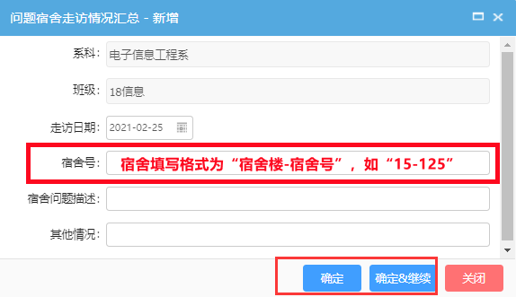

8.所有信息填写核准无误后，点击最后【确定】按键提交信息。若在截止时间之前班级情况有变，可联系冯老师（办公地址：综合楼103，联系电话：66559038）。

党委学生工作部（学生工作处）

2024年8月31日